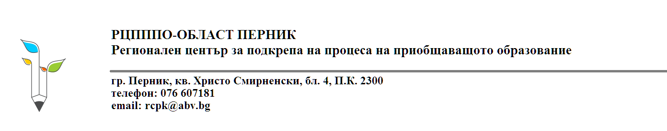
План за подкрепа

Утвърден от ____________________________________________________________________________
Директор на ДГ/Училище: _______________________________________________________________

Основна информация | Име:
 | Дата на раждане:
 | Контакти на родителя/ настойника на детето (адрес, телефон, електронен адрес)
 | Дата на изготвяне на Плана за подкрепа:
 | Друга информация (предпочитания на детето):
 | Други партньори: (семеен лекар, социален работник и др.)
 | Дата на обсъждане с родителите
 | Дата на преглед/ допълване на плана
 | Друго:
Обосновка (защо се прави оценката, от кого, кога)
Очаквания на родителите | Притеснения:
 | Очаквания за подкрепа:
 | Възможна подкрепа от родителите:
Какво иска да научи детето?  Кои са неговите/ нейните силни страни и затруднения? | Цели на детето |  |  | Силни страни  Аспекти, които представляват затруднение
Диагноза (при начилие)/ Здравословни проблеми
Описание на ситуацията на детето в неговата среда. Описанието се основава на способностите. | произволна подредба |  | Подредба на база компоненти на функционалната оценка
 |  | Фактори на средата | Каква е средата на детето (материална, природна среда, взаимоотношения, нагласи, системи и услуги)  - данни от анамнезата (при наличие)  - текуща информация
 |  | Лични фактори | Важни лични аспекти (братя и сестри, националност, друго релевантно)

Наблюдения, доклади, резултати от тестове |  | s (структура на тялото) |  | Аспекти, свързани със структурата на тялото
 |  | b (функции на организма) |  | Аспекти, свързани с функциите на организма (вкл. информация от проведени тестове)
 |  | d (участие) |  | Аспекти, свързани с участието
Оценяване, включително силни страни и предизвикателства, произтичащи от средата
Определяне на нуждите от подкрепа |  |  | обща |  | допълнителна |  |  | специална
 | d1 (Учене) |  | o |  | o
 | d2 (Общи задачи) |  | o |  | o
 | d3 (Общуване) |  | o |  | o
 | d4 (Подвижност) |  | o |  | o
 | d5 (Самообслужване) |  | o |  | o
 | d6 (Бит) |  | o |  | o
 | d7 (Взаимодействие) |  | o |  | o
 | d8 (Основни области от живота) |  | o |  | o
 | d9 (Живот в общността) |  | o |  | o
Вид на необходимата допълнителна подкрепа за личностно развитие | КАКВА (базира се на Стандарта за приобщаващото образование) |  |  |  |  | o | Ресурси (човешки/материални) |  | Количество
 | 1. Работа с дете и ученик по конкретен случай |  |  |  |  | o
 | 2. Психо-социална рехабилитация, слухова и говорна рехабилитация, рехабилитация на зрението, рехабилитация на комуникативните нарушения и физически увреждания |  |  |  |  | o
 | 3. Осигуряване на достъпна архитектурна среда и специализирано оборудване, технически средства, дидактични материали, методи и специалисти |  |  |  |  | o
 | 4. Осигуряване на обучение от специалисти за децата със затруднения в сензорната преработка. |  |  |  |  | o
 | 5. Ресурсно подпомагане |  |  |  |  | o
 | 6. Други социални услуги от общността |  |  |  |  | o
 | 7. Други здравни услуги от общността |  |  |  |  | o

Основни цели, свързани с участието | ЦЕЛИ (свързани с 9-те области на участието) | стратегии/ хипотези
1.
2.
3.
4.

 | Началото на учебна та година | Постигане  Кога? |  |  | Края на първи учебен срок |  | Постигане  Кога? |  |  | Края на учебната година | Постигане  Кога?
 |  | Напълно | Частично | не е постигна то |  |  | напъл но | частично | не е постигнато |  | напъл но | Частично | не е постиг нато
Цел 1
Цел 2
Цел 3
Цел 4

Диференцирано учебно съдържание и преподаване в училище
Учебен предмет | Адаптиране на учебното съдържание (ДА/НЕ) | Насоки за диференциране | Вид на оценяване (количествено/качествено)

Диференцирано преподаване в детската градина
Образователно направление | Насоки за диференциране в педагогическа ситуация | Игрова дейност | Изграждане на умения

Допълнителна подкрепа за личностно развирие
в център за специална образователна подкрепа
Подкрепа в обучението | Подкрепа в терапевтичния процес | Занимания по интереси | Съвместни дейности с училището

Екип (име, длъжност, подпис):

Учител в групата на детето/ Класен ръководител _________________________________
Учител в групата на детето/ друг учител на детето ________________________________
Психолог ___________________________________________________________________
Логопед____________________________________________________________________
Ресурсен учител _____________________________________________________________
Други______________________________________________________________________
___________________________________________________________________________
___________________________________________________________________________
Родители:
___________________________________________________________________________
___________________________________________________________________________

